**Вторник 17 декабря 2013 года**

ЛАУРЕАТ ПРЕМИИ И ПОЧЕТНОЙ ГРАМОТЫ

КУРГАНСКОЙ ОБЛАСТНОЙ ДУМЫ

2010 ГОДА

**Газета ЗАРЯ**

**От благодарных потомков**

**Акция «Гражданская инициатива: помним – значит живем»**

**Всем миром**

В июле текущего года на страни­цах районной газеты «Заря» был опубликован материал о продол­жении акции «Гражданская ини­циатива», в рамках которой на сельских погостах по инициативе редакции и Петуховского Богояв­ленского прихода устанавливают­ся памятники на могилах участ­ников Великой Отечественной войны.В силу тех или иных обсто­ятельств некоторые захоронения оказались забытыми, заросли бу­рьяном и декоративным кустар­ником, поглотившим полностью могильные холмики и даже про­ржавевшие оградки. Именно та­кую картину пришлось наблюдать на могилах Ивана Александрови­ча и Анны Ивановны Сизовых, а также Степана Зиновьевича Ро­манова, нашедших свой послед­ний приют на кладбище за селом Стрельцы.

После посещения погоста в июне текущего года автор этих строк с настоятелем Петуховского Богоявленского прихода Георгием Красниковым направились в Стре­лецкий сельсовет, чтобы совмест­но с главой его Людмилой Анато- льевнрй Маглан обсудить, как и что нужно сделать, для того чтобы облагородить могилы фронтови­ков. Руководитель муниципально­го образования обещала проин­формировать местное население о проводимой акции, быть может, найдутся спонсоры для воплоще­ния задуманного. Как бы ни звуча­ло банально, но без финансовой поддержки установить памятники невозможно. Администрация взя­ла на себя обязательство органи­зовать с помощью безработных, состоящих на учете в Центре за­нятости, вырубку кустарников на обозначенных могилах. Директор местной школы О.А. Букреев со своей стороны тоже обещал под­держку в наведении порядка.

Каждая из сторон выполнила свои обязательства, правда, спон­соров среди местного населения не нашлось, но откликнулись ин­дивидуальные предприниматели В.В. Плюснин, Л.И. Худяков, Г.М. Макаренко, благодаря которым на могилах участников войны появи­лись прекрасные памятники. В но­ябре по первой снежной пороше состоялось небольшое торжество по поводу этого замечательного события.

— Сегодня мы открываем па­мятники участникам Великой Оте­чественной войны, — начал свое выступление священнослужитель

Георгий Красников. — Это ста­ло возможным благодаря вашей помощи, также сельчан, район­ной газеты «Заря», русской пра-1 вославной церкви, индивидуаль-1 ных предпринимателей Виталия[ Викторовича Плюснина, Леони­да Ивановича Худякова, Григория Михайловича Макаренко. Я ду­маю, что фронтовики смотрят на 1 нас с небес и радуются, что про них наконец-то вспомнили.

**Воспоминания**

Местный краевед Галина Васи­льевна Хамицкая призналась:

— Я очень рада сегодняшне­му событию. Учителя-фронтовики были особыми людьми на селе. Помню, как мы с Иваном Алексан­дровичем водили детей в туристи­ческий поход. От села Стрельцы до Петухова ехали на автобусе, а от Петухова до поселка Курорт «Озе­ро Медвежье» добирались пеш­ком. Иван Александрович был уже стареньким, предложила ему отдо­хнуть, а он ответил: «Я половину Европы прошел, и ничего, и теперь не будем отдыхать». После осмо­тра окрестностей озера Медвежье нас разместили на ночлег в Ку- рортской школе, а на другой день мы отправились назад: до райцен­тра ехали, а дальше — опять пеш­ком. Сизов был человеком необык­новенной силы и выносливости, не случайно за солдатскую доблесть был награжден двумя орденами Красной Звезды. А Анна Ивановна во время войны была медсестрой. В наших краях супруги появились в 1947 году, .работали сначала в Теплодубровинской, а затем — в Стрелецкой школах.

Добрую память оставил о себе фронтовик Степан Зиновьевич Ро­манов. Я его не знала, но тем не менее удалось собрать об этом человеке кое-какой материал, ко­торый хранится в школьном музее. Он работал директором детского дома с 1945 по 1951 годы, в Те­плодубровинской сельской школе вел уроки истории. Ветерана вой­ны дети любили за искренность и справедливость. Степан Зиновье­вич вернулся с войны больным, израненным, поэтому пожил не­долго. Сколько слез было на его похоронах!

В этом учебном году в нашей школе будет проходить краеведче­ская конференция, на которую мы обязательно представим материа­лы и об учителях-фронтовиках.

Старожил села Стрельцы На­дежда Семёновна Москалёва хо­рошо помнит всех троих участни­ков Великой Отечественной войны. Именно она показала места захо­ронения их, за что организаторы акции ей очень благодарны, как и ветерану педагогического труда К.Д. Умрихиной, которая тоже хо­рошо знала педагогов. В поддерж­ку акции она внесла свою лепту. Из скромной пенсии Ксения Де­ментьевна выделила 500 рублей, на которые будут приобретены краска и кисти для косметического ремонта оградок. А работу выпол­нят школьники.

Отец Георгий призывает ребят взять шефство над могилами

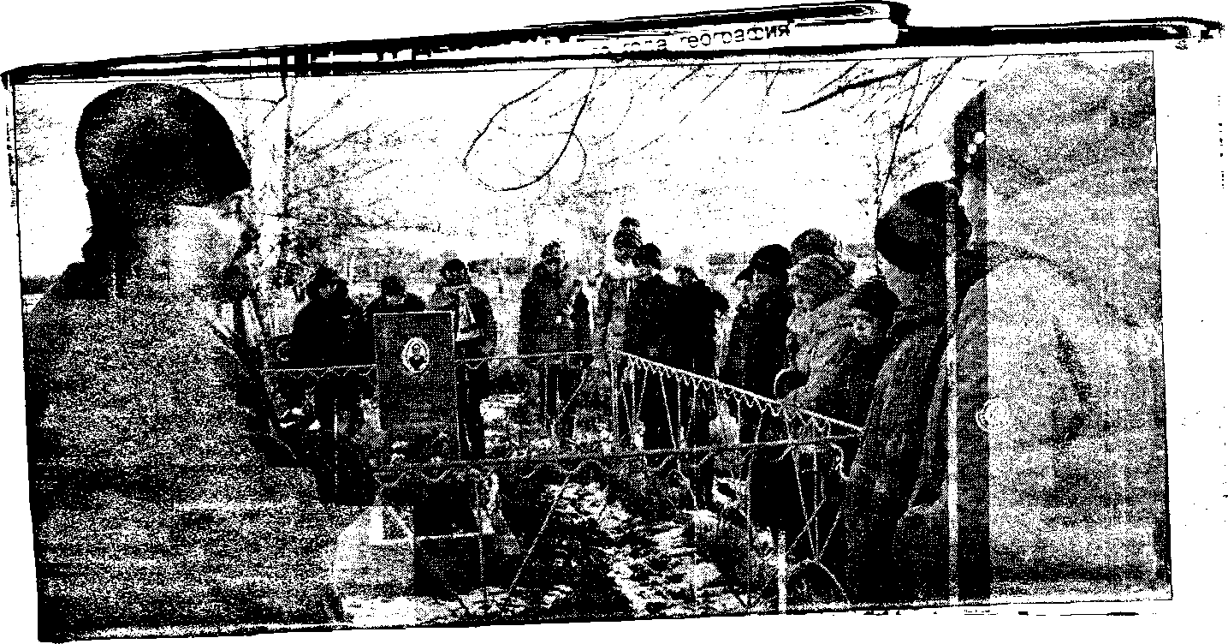

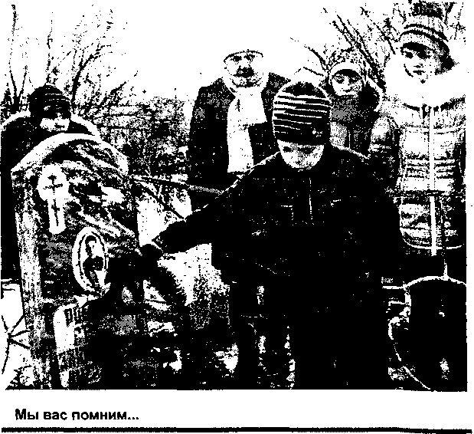

**От души**

Директор Стрелецкой шко­лы О.А. Букреев и глава местно­го сельсовета Л.А. Маглан побла­годарили инициаторов за благое дело.

— Мы не случайно вас сюда привезли, — с такими словами обратился к школьникам Олег Александрович. — Наша задача — помнить людей, которые всю свою жизнь отдали служению сво­ему Отечеству, и ухаживать за их могилами. Это не просто громкие слова. Хотелось бы, чтобы у каж­дого в сердце отразилась забота, которую мы должны проявлять по­стоянно о пожилых людях и о тех, кого уже нет с нами. Они сделали все, чтобы наша страна процвета­ла, а ваше детство было счастли­вым.

Коротким, но проникновенным было выступление индивидуаль­ного предпринимателя, в прошлом воина-афганца Виталия Викторо­вича Плюснина:

— У меня необычная семья, дед прошел гражданскую и Великую Отечественную войны, отец вое­вал на фронтах Второй мировой, старший брат погиб во время служ­

бы в армии. Мне тоже довелось воевать, на своей шкуре испытал, что это такое. От имени всех пред­принимателей скажу, что сделан­ное нами накануне сегодняшнего события шло от души, а не ради благодарности. Я не знал людей, которым установлены памятни­ки, но отношусь к ним с глубоким уважением. Надеюсь, что вы, ре­бята, будете ухаживать за могила­ми участников войны. Спустя годы ваши дети могут спросить: а что вы сделали, для того чтобы сохра­нить о них память? И тогда вам не придется прятать глаза, так как бу­дет что ответить на вопрос.

**Планы**

После панихиды на могилы фронтовиков школьники поста­

вили корзины с цветами в знак уважения. А затем отец Георгий посвятил участников мероприя­тия в свои дальнейшие планы от­носительно проекта:

— Есть огромное желание охва­тить этой работой весь район. За­бытые могилы бывших фронтови­ков наверняка найдутся на каждом погосте. Вспомнить о них — свя­той долг. В 2014 году планируем вместе с редакцией газеты «Заря» провести поисковую работу в по­селке Курорт «Озеро Медвежье», где располагался эвакогоспиталь для раненых. Кого-то здесь уда­лось поставить на ноги, а кому- то был уготован другой путь. Мы рады будем любой информации о людях, чьи имена вписаны кровью в историю нашего Отечества. Кон­тактный телефон: 2-27-81.